**GROUP 15: CARPIO & DELA FUENTE**

**MACHINE PROBLEM 4**

**MATLAB**

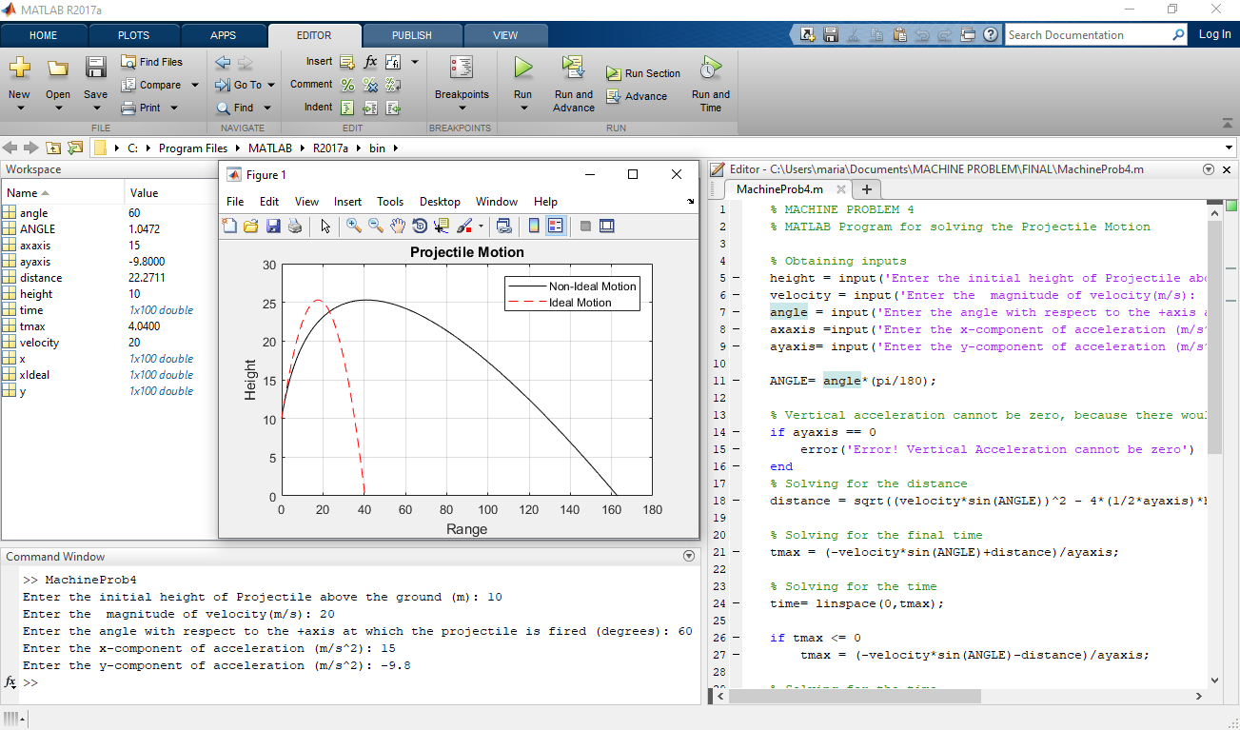



**MATLAB WITH ERROR**



